Projeto Cidade_Estado.
Criar o Diagrama Entidade-Relacionamento de acordo com os dados abaixo:

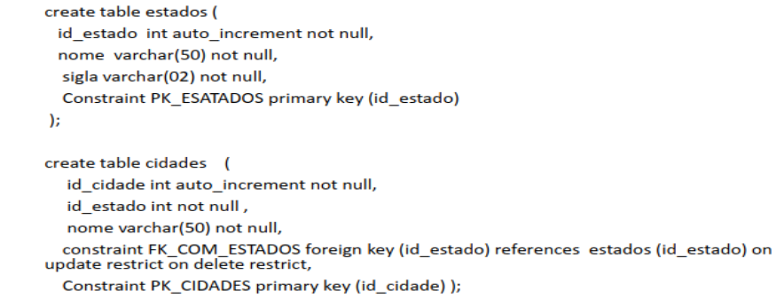
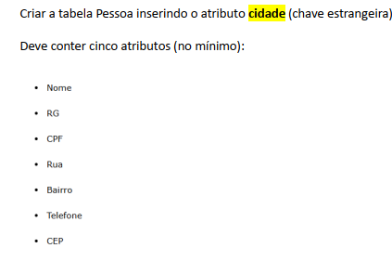

Inserir o Diagrama aqui:
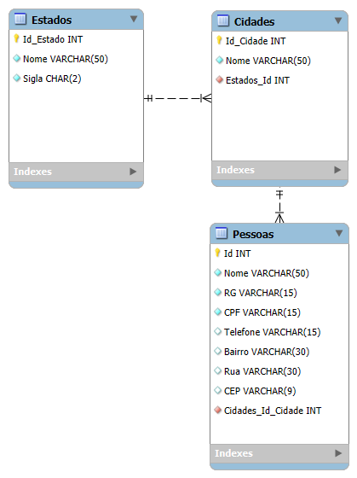
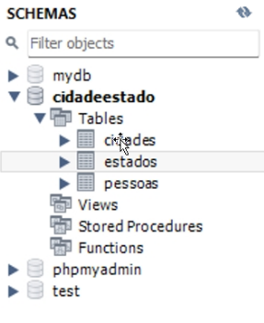

Inserir o Script aqui:

Criação do Banco de Dados:
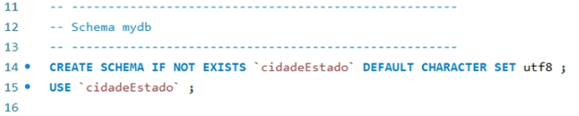

Criação das Tabelas:
